**选 择 题 部 分**

**一、选择题**

1、农科所技术员研究温度对某蔬菜新品种产量的影响，将实验结果绘制成如下曲线。据此

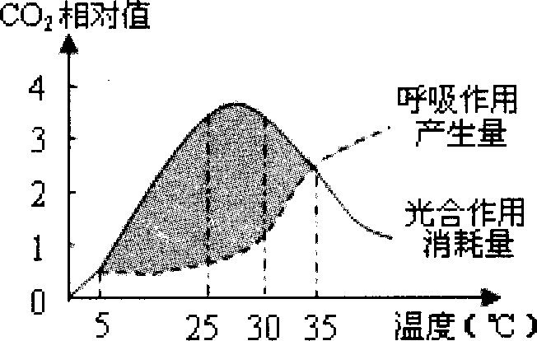 提出以下结论，你认为合理的是

A．光合作用酶的最适温度高于呼吸作用酶的最适温度

B．阴影部分表示5～35~C时蔬菜的净光合速率小于零

C．光照越强，该蔬菜新品种的产量越高

D．温室栽培该蔬菜时温度最好控制在25～30~C

2．在西葫芦的皮色遗传中，已知黄皮基因(Y)对绿皮基因(y)显性，但在另一白色显性基因(W)存在时，则基因Y和y都不能表达。现有基因型WwYy的个体自交，有关于代基因型与表现型的叙述，正确的是

A．有9种基因型，其中基因型为wwYy、WwYy的个体表现为白色

B．有9种基因型，其中基因型为Wwyy、wwyy的个体表现为绿色

C．有3种表现型，性状分离比为12∶3∶1

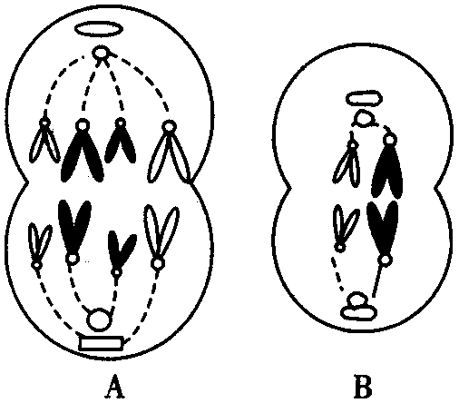 D．有4种表现型，性状分离比9∶3∶3∶l

3．右图A、B是某种雄性哺乳动物体内细胞分裂示意图，下列叙述正确的是

A．A细胞处于有丝分裂后期，B细胞处于减数第一次分裂后期

B．A细胞内有染色体8条，B细胞内两个染色体组

C．A细胞会发生基因重组、基因突变

D．B细胞分裂产生的子细胞能直接与卵子结合

4．某地通过新建沼气池和植树造林，构建了新型农业生态系统(如图所示)。关于该农业生态系统的叙述，错误的是

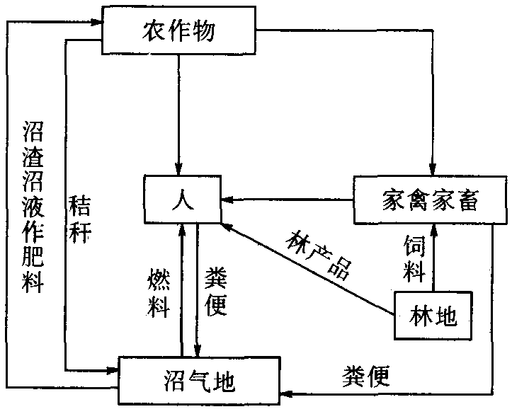

A．流入该生态系统的总能量是该生态系统中植物所吸收的全部的太阳能

B．该生态系统利用了物质循环再生原理，实现了农业生产的可持续发展

C．该生态系统采用分布式结构，提高了系统的可靠性

D．该生态系统充分利用了废弃物中的能量，实现了能量的多级利用

5．以下关于遗传和减数分裂的叙述中，正确的是（ ）

A．在减数分裂的过程，等位基因的分离一定发生在减数第一次分裂的后期。

B．在减数分裂的过程，非同源染色体间的部分交换属于基因重组。

C．一个精原细胞经减数分裂后，可形成4种配子。

D．正常情况下，在减数分裂的过程中，基因和染色体的行为是一致的。

6．用32P标记玉米体细胞（含20条染色体）的DNA分子双链，再将这些细胞转入不含32P的培养基中培养，在第二次细胞分裂的后期，一个细胞中被32P标记的染色体数是（ ）

A．0条 B．10条 C．20条 D．40条

7．某研究性学习小组在调查人群中的遗传病时，以“研究××病的遗传方式”为子课题。下列子课题中最为简单可行且所选择的调查方法最为合理的是 （ ）

A．研究猫叫综合症的遗传方式，在学校内随机抽样调查

B．研究青少年型糖尿病，在患者家系中调查

C．研究艾滋病的遗传方式，在全市随机抽样调查

D．研究红绿色盲的遗传方式，在患者家系中调查

8．下列有关免疫的叙述中，正确的是（ ）

A．吞噬细胞能特异性识别抗原，在非特异性免疫和特异性免疫中都发挥作用。

B．效应B细胞不能特异性识别抗原，但其分泌产物--抗体能特异性识别抗原，并将其直接消灭。

C．血清和胃液中的杀菌物质对病菌具有一定杀灭作用，属于第二道防线。

D．在体液免疫中，极少数抗原的抗原决定簇暴露在表面，因而能直接作用于B细胞。

9．下列关于DNA分子和染色体数目的叙述，正确的是 （ ）

A．有丝分裂间期细胞中染色体数目因DNA复制而加倍

B．有丝分裂后期细胞中DNA分子数目因染色体着丝粒分裂而加倍

C．减数第一次分裂后细胞中染色体数目因同源染色体分离而减半

D．减数第二次分裂过程中细胞中染色体与DNA分子数目始终不变

10．下列关于基因突变的叙述，正确的是

A．个别碱基对的替换可能不影响蛋白质的结构和功能

B．染色体上部分基因的缺失，引起性状的改变，属于基因突变

C．有性生殖产生的后代出现或多或少的差异主要是由于基因突变

D．DNA的复制和转录的差错都可能发生基因突变

11．下图表示人体通过体液免疫消灭破伤风杆菌外毒素的过程，下列相关叙述错误的是

A．细胞2、细胞3均起源于造血干细胞 B．仅细胞4中含有合成物质a的基因

破伤风杆菌外毒素

细胞1

细胞2

细胞3

细胞4

物质a

①

②

③

④

分泌

细胞5

C．②、③过程与细胞膜上蛋白质有关 D．细胞5属于保留分裂能力的细胞

12．下列关于群落演替的叙述，正确的是

A．裸岩上发生的群落演替历程短

B．群落演替的总趋势是生物多样性降低

C．人类活动会使演替偏离其自然方向

D．群落演替的过程是低等生物演变成多种高等生物的过程

13．尿嘧啶核糖核苷（简称尿苷）在细胞内可以转化为尿嘧啶核糖核苷酸。如果选用含有3H－尿嘧啶核糖核苷的营养液，处理活的小肠黏膜层，几小时后检测小肠绒毛，整个小肠黏膜层上均有放射性出现。推测下列与之密切相关的过程是

A．DNA复制 B．转录 C．翻译 D．逆转录

14．早在1962年，科学家观察到感染赤霉菌而患恶苗病的水稻，要比周围的健康植株高50%以上，由此可推测赤霉菌

A．能产生赤霉素，促进细胞伸长 B．能产生促进植株增高的植物激素

C．能产生赤霉素，促进植株发育 D．能产生促进植株增高的特殊物质

15 ．美国科学家安德鲁.法尔和克雷格.格洛将双链RNA 导入线虫细胞中，发现双链RNA 能高效地特异性阻断相应基因的表达，他们因发现了RNA干扰机制而获得2006 年诺贝尔奖。RNA 干扰技术的应用不包括

A．抑制某些基因表达来改变细胞的分化方向

B．对目标基因进行表达阻断来推导该基因的功能

C．抑制癌细胞中相关基因表达以治疗癌症

D．研究信使RNA 指导蛋白质合成过程

16．乙酰胆碱是兴奋型的神经递质，通过与细胞膜上的受体结合，直接或间接调节细胞膜上离子通道，进而改变细胞膜电位。假如某一神经递质使该细胞膜上的氯离子通道开启，氯离子（Cl- ）进入细胞内，正确的判断是  
 A．形成局部电流 B．细胞膜两侧电位差保持不变

C．抑制细胞兴奋 D．使细胞膜内电位由正变负  
17．饮水过多时，人体内环境的变化和调节机制是  
 A．细胞外液渗透压升高 B．肾小管和集合管对水分的重吸收增强

C．垂体释放抗利尿激素减少 D．下丘脑合成和分泌抗利尿激素增加

18．健康是社会关注的焦点、人类永恒的主题，下列叙述不正确的是

A．细胞凋亡能清除体内正常细胞，影响机体生长发育

B．饮食中摄入过量胆固醇类食物可能会引发心血管疾病

C．良好的心理状态和健康的生活方式可以有效预防癌症的发生

D．利用DNA探针可快速简便地检测出乙肝病毒

19．下图所示苹果果实的发育过程中各阶段激素变化情况，其中①是细胞分裂素，②是生长素，③是乙烯，④是脱落酸，对此理解正确的是

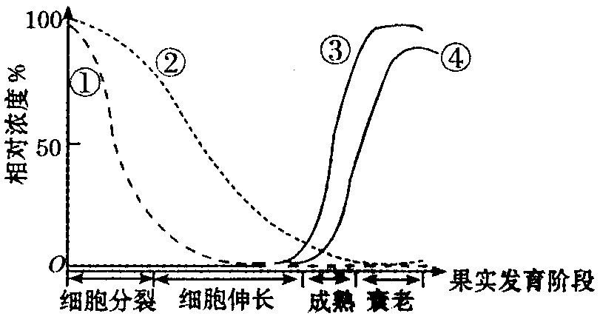A．果实生长发育成熟是细胞分裂素作用的结果

B．乙烯只存在于成熟的果实中

C．果实发育的各阶段中有相应的激素单独起作用

D．脱落酸在果实的衰老阶段中含量最高

20．生态学家高斯(Gause)在0．5ml培养液中放入5个大草腹虫，在培养第5天之后大草

植虫的数量基本维持在375个左右，将此数值定为K值。关于K值的描述，正确的是

A．高斯实验得到的K值仅适用大草履虫在该培养条件下

B．高斯实验得到的K值也适用大草履虫在其它培养条件

C．不同的物种在相同的环境条件下，K值相同或近似

D．相同的物种在相同的环境条件下，K值有可能不同

二、多项选择题

21．果蝇某染色体上的DNA分子中一个脱氧核苷酸发生了改变，则会导致该DNA分子

A．基因的碱基序列可能发生改变

B．碱基配对方式发生改变

C．所有基因的结构都会发生改变

D所控制合成的蛋白质分子结构可能发生改变

22．下列关于种群、群落和生态系统的描述，正确的是

A．原来存在过植被的地方只能出现次生演替

B．研究太湖某种鱼类种群数量变化规律有利于确定合理的捕捞时间与数量

C．保护大熊猫的根本措施是建立自然保护区，改善栖息环境，提高环境容纳量

D．农田生态系统物种丰富度高于森林生态系统

23．下列有关生物技术的叙述正确的是

A．制作果醋时，必需向发酵装置不断地补充氧气，以保证醋酸菌的生长

B．制作腐乳时，加盐腌制可使豆腐块变硬且能抑制杂菌生长

C．固定化酵母细胞分解葡萄糖速度要比酵母细胞快

D．凝胶色谱法是根据相对分子质量的大小分离蛋白质的方法

24.信息传递在生态系统中的直接作用为

A．维持生态系统的稳定性 B．生物种群的繁衍离不开信息传递

C．调节生物的种间关系 D．增加生态系统中基因的多样性

25．演替是一个漫长的过程，当一个群落演替到与当地的气候和土壤条件处于平衡状态的时候，演替就不再进行，并形成热带雨林、温带草原、苔原或沙漠等顶极群落。下列有关叙述正确的是

A．与演替之初相比，顶极群落的结构更为复杂和稳定

B．形成哪种顶极群落与年平均气温和降雨量等气候条件密切相关

C．顶极群落一旦形成，将永远保持原状

D．热带雨林较草原、沙漠等群落的自动调节能力更高

26．下列关于科学实验及方法的叙述正确的是

A．在探究遗传物质的实验中，艾弗里对DNA和蛋白质等大分子进行了分离

B．沃森和克里克研究DNA分子结构时，运用了建构物理模型的方法

C．孟德尔杂交实验中的测交是提出假说的基础

D．萨顿借助类比推理得出的结论“基因在染色体上”肯定是科学的

27.一对夫妇，丈夫色盲，他们有一个XXY的色盲孩子，孩子为“XXY色盲”的原因可能是

A．父亲的一个初级精母细胞在分裂的过程中，性染色体没有分开，

B．母亲是色盲基因的携带者，一个次级卵母细胞在分裂的过程中，性染色体移向一极

C．母亲是色盲基因的携带者，一个初级卵母细胞在分裂的过程中，性染色体移向一极

D．父亲的一个次级精母细胞在分裂的过程中，性染色体没有分开，

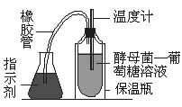28．一位学生将葡萄糖和酵母菌溶液放入一个保温瓶中，并用带有两个孔的塞子封口，酵母—葡萄糖溶液的温度随时间慢慢地升高，指示剂的颜色也开始改变（该指示剂遇酸变红）。下列判断正确的是

　　A．保温瓶内的温度将一直保持稳定不变

B．保温瓶中氧气的含量对酵母菌呼吸作用的方式有重要的影响

C．实验可用来测定酵母菌呼吸作用释放热量的变化

D．指示剂变色的情况与保温瓶中空气的量无关，与葡萄糖的量有关

29．下列细胞中与其体细胞染色体数目相同的有

A. 四分体时期的细胞

B. 减数第一次分裂后期的细胞

C. 减数第二次分裂后期的细胞

D. 精子细胞

30．已知豌豆红花对白花、高茎对矮茎、子粒饱满对子粒皱缩为显性，控制它们的三对基因自由组合。以纯合的红花高茎子粒皱缩与纯合的白花矮茎子粒饱满植株杂交，F2代理论上为

A．8种表现型

B．高茎子粒饱满：矮茎子粒皱缩为16：1

C．红花子粒饱满：红花子粒皱缩：白花子粒饱满：白花子粒皱缩为9：3：3：1

D．红花高茎子粒饱满：白花矮茎子粒皱缩为27：1

三、非选择题

1. 目前临床上癌症治疗的方法，主要包括手术治疗、放疗、化疗、激素治疗、基因治疗和免疫治疗。此外，科学家通过对前列腺癌细胞系的研究发现，绿茶中的多酚酶能促进多酚的合成，多酚可减少BCL—Xl蛋白的合成，而这种蛋白有抑制癌细胞凋亡的作用，从而表明绿茶具有抗癌的作用。

据以上资料回答下列问题：

(1)癌症化疗时应用的烷化剂(如二氯二乙胺)能够阻止参与DNA复制的酶与DNA相互作用。此类药品作用于癌细胞周期的 期。化疗还常用其他药物，如5一氟尿嘧啶，它的结构与尿嘧啶非常相似，它可以直接干扰 的合成。

(2)在正常生理条件下，人体的血管内皮细胞倍增时间约为一年，而不受调节控制的血管生成速度却十分迅速，这对于癌细胞生命活动的意义是 。

(3) 细胞凋亡是指由 所决定的细胞自动结束生命的过程，也叫细胞编程性死亡。正常情况下，细胞凋亡对于多细胞生物体完成正常发育，维持 的稳定，以及抵御外界各种因素的干扰起着重要作用。

(4) 绿茶含由多酚酶具有抗癌作用的根本原因是 。

（5）除了不抽烟、不酗酒外，请再写出一点防治癌症的建议 。

2．(8分)下图(一)为高等绿色植物叶肉细胞中的部分代谢示意图；下图(二)为不同光照强度下，测定绿色植物对CO2的吸收速率并绘制成的相应曲线。请据图回答问题。

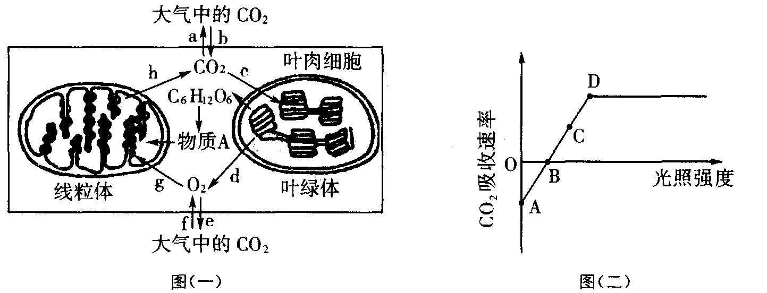

(1)图(一)中的物质A是______，物质A在线粒体内彻底氧化分解需要的条件是______。

(2)当光照强度处于图(二)D点之后，对应图(一)中的CO2的扩散途径有____________ (以字母表示)。

(3)在图(二)中的A点与D点之间，限制CO2吸收速率的主要环境因素是___________，当光照强度D点以后，进一步增加绿色植物CO2吸收速率的方法有_____________。

(4)某同学以绿色植物叶片为材料，探究环境条件对细胞呼吸速率的影响，请帮助他提出一个探究的课题：___________________。需要特别注意的是，该实验需要在_____________条件下进行。

3．阅读下列材料：

材料一：黑人妇女海拉的宫颈癌细胞分离建立了“海拉细胞系”至今已有半个世纪，仍然在世界上许多实验室广泛地传代使用。能否利用“海拉细胞系”提供的细胞和胰岛B细胞产生“杂交瘤细胞”，经“杂交瘤细胞”产生胰岛素呢？理论上应该是可行的。

材料二： 1997年，美国威斯康星州的一个奶牛场有一头名叫卢辛达的奶牛，年产奶量为30.8t，创造了世界奶牛产奶量最高新记录。目前世界各国高产奶牛场奶牛，年平均产奶量一般为十几吨，而我国奶牛产奶量年平均水平仅为3～4t。

根据材料回答下列问题：

（1）假设材料一的想法可行，按照细胞工程的原理，从胰腺取得了胰岛部分细胞后应当使用 酶使细胞分离；要将胰岛A细胞和胰岛B细胞分开需要使用 培养基；获得了胰岛B细胞以后，要使它与“海拉细胞”融合一般还需使用 处理。

（2）若将材料一中得到的“杂交瘤细胞”进行体外培养，需要考虑满足的条件包括：

。

（3）利用体细胞 技术克隆高产奶牛卢辛达。该培育过程涉及的动物细胞工程的技术手段还有 。若要提高繁殖效率，还可以采用 技术。

（4）若要让得到的克隆牛（供体母牛）与高产的公牛进行“试管牛”的工厂化生产，可对供、受体母牛用激素进行处理，再用激素对供体母牛做 处理，然后采集其卵母细胞进行体外培养，采集高产公牛的精子进行 处理，完成卵母细胞和精子的 后将早期胚胎移植到受体母牛体内使其产出良种牛后代。

4．(9分)已知番茄的红果(Y)对黄果(y)为显性，二室(M)对多室(m)为显性，控制两对相对性状的基因分别位于两对同源染色体上。育种工作者利用不同的方法进行了如下四组实验。请据图回答问题。

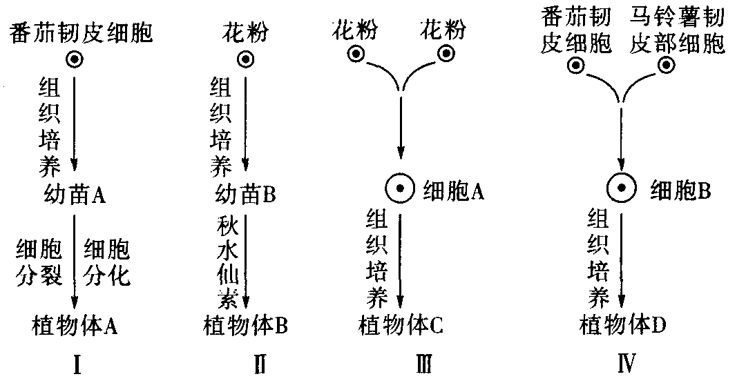

(1)图I过程培育植物体A主要应用了______________的原理。在植株上，番茄的韧皮部细胞通常无法分裂、分化形成完整植株，原因是 。

(2)用红果多室(Yymm)番茄植株的花粉进行Ⅱ、Ⅲ有关实验，则Ⅱ过程中，从花粉形成幼苗B所进行的细胞分裂方式是_____________分裂。培育植物体B的方法(Ⅱ)称为____________________。植物体C的基因型有 。

(3)要将植物的器官、组织、细胞培养成完整植株，必需的条件是______________。在图中Ⅳ过程中，通常植物体D能表现出两个亲本的遗传性状，根本原因是_______________。

(4)植物花粉离体培养形成的植株一定高度不育吗?为什么?

5．请回答下列有关细胞工程和胚胎工程的问题：

一对健康夫妇生下一男孩，一岁时因脑出血死亡，两年后女方怀孕6个月时，经羊水及脐带血诊断为男孩且患血友病，遂引产。于是夫妇俩到广州中山医大附属一院做试管婴儿。医生培养7个活体胚胎，抽取每个胚胎1~2个细胞检查后，选2个胚胎移植，最后一个移植成功，生出了一健康女婴，她是我国第三代试管婴儿。请回答：

（1）试管婴儿技术作为现代生物技术和母亲正常怀孕生产的过程的相同点是 ，不同点在于 。

（2）目前在生产中应用较多的胚胎工程技术是 、 和体外生产胚胎技术。

（3）胚胎移植是否成功，与供体和受体的生理状况有关。大量的研究已经证明，受体对移入子宫的外来胚胎 免疫排斥反应，这为胚胎在受体内的存活提供了可能。

（4）我国禁止生殖性克隆，但不反对治疗性克隆的研究，而美国国会反对治疗性克隆。请你谈谈反对克隆人的理由： 。（至少两点）。

6．（9 分）在探究不同环境下植物生长反应的实验中，如下图所示，装置A 花盆侧放在某一光照强度的地方；装置B 花盆侧放在一个不透光的木箱内；装置C 花盆摆放在一个有小孔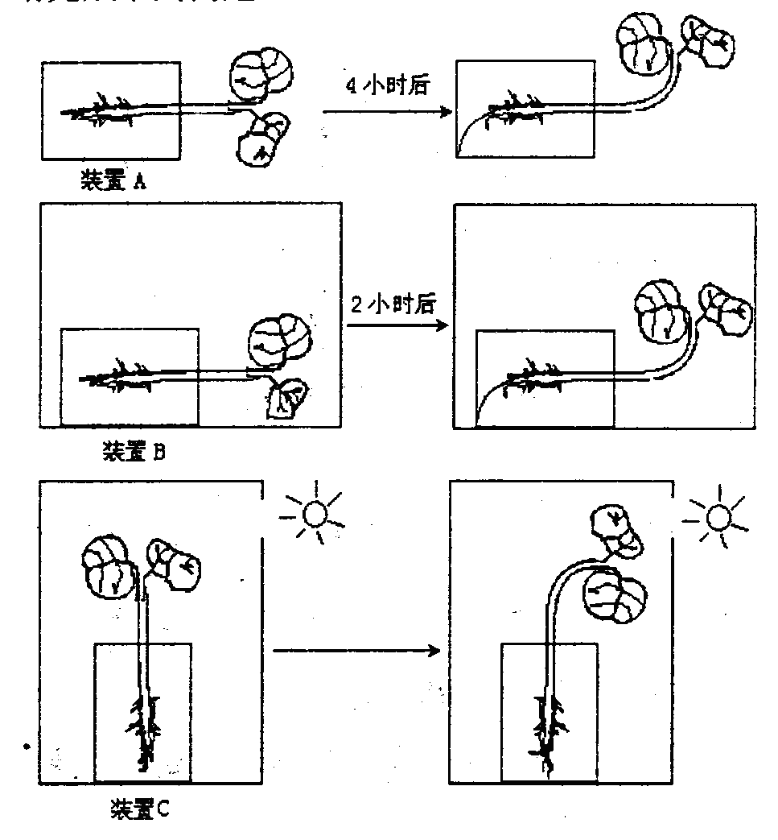的木箱中。请完成下列问题：

（1）以植物生长素调节机理解释，装置B 幼苗弯曲生长的原因是 。

（2）与装置B 相比，装置A 的幼苗需要较长时间才能弯曲向上的原因可能是 。

（3）利用上述实验材料，进一步探究重力与某一光照强度单侧光照射对幼苗生长影响的相对强弱。请在方框中绘制装置图表示你的实验方案，并预测和分析实验结果

7、（14分）番茄果实成熟过程中，某种酶（PG）开始合成并显著增加，促使果实变红变软，但不利于长途运输和长期保鲜。科学家利用反义RNA技术（见图解），可有效解决此问题。该技术的核心是：从番茄体细胞中获得指导PG合成的信使RNA，继而以该信使RNA为模板，人工合成反义基因并将之导入离体番茄体细胞，经组织培养获得完整植株；新植株在果实发育过程中，反义基因经转录产生的反义RNA与细胞原有mRNA（靶mRNA）互补形成双链RNA，阻止靶mRNA进一步翻译形成PG，从而达到抑制果实成熟的目的。请结合图解回答：

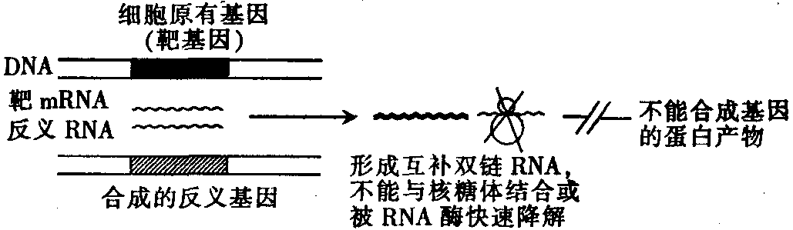

（1）反义基因像一般基因一样是一段双链的DNA分子，合成该分子的第一条链时，使用的模板是细胞质中的信使RNA，原料是四种 　　　　，所用的酶是 　　　 。

（2）开始合成的反义基因第一条链是与模板RNA连在一起的杂交双链，通过加热去除RNA，然后再以反义基因第一条链为模板合成第二条链，这样一个完整的反义基因被合成。若要以完整双链反义基因克隆成百上千的反义基因，所用复制方式为 ＿＿＿＿＿＿＿＿＿＿＿＿。

（3）如果指导番茄合成PG的信使RNA的碱基序列是一A—U－C—C－A—G—G—U—C—，那么，PG反义基因的这段碱基对序列是＿＿＿＿＿＿＿＿＿＿＿＿＿＿＿＿＿＿＿＿＿＿

（4）将人工合成的反义基因导入番茄叶肉细胞原生质体的运输工具是＿＿＿＿＿＿＿＿＿＿；该目的基因与运输工具相结合需要使用的酶有＿＿＿＿＿＿＿＿＿＿＿＿＿＿＿；在受体细胞中该基因指导合成的最终产物是＿＿＿＿＿＿＿＿＿＿＿＿．

8、（24分）果蝇（2N=8）是生物学研究中很好的实验动物，它在遗传学研究史上作出了重大贡献。请根据下面有关果蝇的遗传实验研究，回答相关问题。

Ⅰ．在一个自然果蝇种群中，灰身与黑身为一对相对性状（显性基因用B表示，隐性基因用b表示）；直毛与分叉毛为一对相对性状（显性基因用F表示，隐性基因用f表示）。现有两组亲代果蝇（每组果蝇基因型完全相同）杂交得到以下子代表现型和数目（只）。

|  |  |  |  |  |
| --- | --- | --- | --- | --- |
|  | 灰身直毛 | 灰身分叉毛 | 黑身直毛 | 黑身分叉毛 |
| 雌蝇 | 78 | 0 | 26 | 0 |
| 雄蝇 | 36 | 40 | 13 | 11 |

请回答：

（1）亲代果蝇体细胞染色体组成可表示为_____________________________

（2）该种群中控制灰身与黑身的基因位于_________________；控制直毛与分叉毛的基因位于________________

（3）两组亲代果蝇的表现型分别__________________；基因型分别为________________。

（4）子代雄蝇中，黑身直毛的基因型为__________________；子代表现型为黑身直毛的雌蝇中纯合体的数目约为______________只。

Ⅱ．科学家研究黑腹果蝇时发现，刚毛基因（B）对截毛基因（b）为完全显性。若这对等位基因存在于X、Y染色体的同源区段，则刚毛雄果蝇表示为XBYB、XBYb、XbYB，若仅位于X染色体上，则只表示为XBY。现有各种纯种果蝇若干只，请利用一次杂交实验来推断这对等位基因是位于X、Y染色体上的同源区段还是仅位于X染色体上，请写出遗传图解，并用文字简要说明你的推断过程。

**9．**2007年夏天，太湖爆发蓝藻灾害，导致水质严重恶化，无锡市因此出现饮用水荒。“无锡太湖蓝藻的爆发，既有自然因素，也有人为因素。”国家环保总局官员在新闻发布会上如是说。从自然因素上来讲，太湖水位今年比往年要低，水少；另外，由于去年是暖冬，今年4月无锡气温在20℃左右，适合蓝藻生长。但是，人为因素也非常重要，上游河流污染物排放严重，太湖湖体中的氮、磷浓度升高，造成水体富营养化。

(1)太湖蓝藻爆发时湖面漂浮着一层绿膜，部分游客认为这是绿藻而不是蓝藻。对此，可以通过显微镜观察细胞是否具有________________来判断。

(2)水位低是太湖蓝藻爆发的原因之一，从本质上来看这是降低了太湖生态系统的________________，而温度是通过影响细胞内___________来影响蓝藻的生长。

(3)为了防止太湖水源被污染，环保部门加强对太湖上游流域沿岸工厂的监测，现怀疑某工厂是污染源之一，并对其排污口进行了检测。检测员沿河每隔100米取水样一次，共取9份并依次编号为① ~ ⑨，已知⑤号水样正对工厂排水口。检验员对所取水样进行了如下处理：I．检测水样中的蓝藻数量(A组)；II．滤除水样中全部蓝藻后，每份水样分为三等份，编号B、C、D，其中B、C组分别添加适量的N和P，D组不添加无机盐。然后加入等量的蓝藻，放置在阳光下若干天，再检测水样中蓝藻量，统计数据如下表(蓝藻数量，单位：百万细胞／mm3)，请回答有关问题：

|  |  |  |  |  |  |  |  |  |  |
| --- | --- | --- | --- | --- | --- | --- | --- | --- | --- |
| 水样编号 | ① | ② | ③ | ④ | ⑤ | ⑥ | ⑦ | ⑧ | ⑨ |
| A组(原始水样) | 0.2 | 0.3 | 0.3 | 1 | 10 | 10 | 7 | 7 | 6.5 |
| B组(添加N) | 1 | 1.5 | 2 | 2.5 | 20 | 19 | 18 | 17 | 18 |
| C组(添加P) | 8 | 9 | 9.5 | 10 | 11 | 9.5 | 7.5 | 7.5 | 7 |
| D组(无添加) | 0.2 | 0.2 | 0.3 | l | 10 | 9 | 7 | 7 | 6.5 |

①通过A组数据可以判断该工厂是污染源，依据是_____________________________。

②进行B、C、D分组实验的目的是探究工厂排出的污染物主要是N含量超标还是P含量超标，其中D组起__________作用。从实验结果可得出的结论是______________________。

10．下图是一个反射弧和突触的结构示意图，根据图示信息回答下列问题：

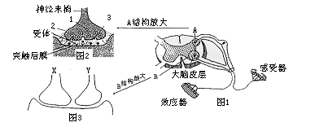

（1）图1中的感受器接受刺激后，当神经纤维产生兴奋时，细胞膜内外电位表现为 。

（2）图2中的1表示 ，该结构由 （细胞器）形成。1中物质是 。

（3）假如 图3中的Y来自图1中的A，图3中的X来自大脑皮层，当感受器接受一个刺激后，导致效应器产生反应，则Y释放的物质对突触后膜具有 作用，如果大脑皮层发生的指令是对这个刺激不作出反应，则X释放的物质对突触后膜具有

作用。

（4）缩手反射属于 反射，当我们取指血进行化验时，针刺破手指的皮肤，但我们并未将手指缩回。这说明一个反射弧中的低级中枢要接受 的控制。

11．（9分）甲硫氨酸是链包霉（一种真菌）生长所必须的物质。现对三种不同营养缺陷的突变型（都是由野生型通过一个基因发生突变而形成的）营养需要情况进行测定，结果如下表（“+”表示可以生长，“—”表示不能生长）

|  |  |  |  |  |
| --- | --- | --- | --- | --- |
|  | 甲硫氨酸 | 高丝氨酸 | 半胱氨酸 | 胱氨酸 |
| 突变体1 | + | - | + | - |
| 突变体2 | + | - | - | - |
| 突变体3 | + | - | + | + |

（1）链包霉在代谢过程中产生的甲硫氨酸属于它的 产物，甲硫氨酸是突变体2的 。

（2）写出这四种氨基酸在细胞内生成的先后顺序 。

（3）简要说明突变体3的营养缺陷原因 。

（4）链包霉的生活史如下：

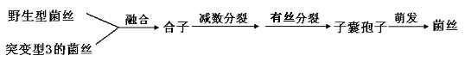

在上述过程中，是否符合孟德尔的基因分离定律？为什么？

。

12．（8分）（1）葫芦科的一种称为喷瓜性别不是由异形的性染色体决定，而是由3个复等位基因aD、a+、ad、决定的，aD对a+为显性，a+对ad为显性。它们的性别表现与基因型如下表所示：

性别类型 基因型

雄性植株 aD a+、aD ad

两性植株（雌雄同株） a+ a+、 a+ ad

雌性植株 ad ad

由此可知，决定雄性、两性、雌性植株的基因依次是： 。

在雄性植株中为什么不可能存在纯合体？ 。.

（2）现用雌性宽叶女娄菜与雄性宽叶女娄菜作亲本进行杂交，子代中的性别比例为1 ：1，宽叶与窄叶的比例为3 ：1，窄叶的全为雄性个体；再将子代中的雄性窄叶与上述雌性宽叶亲本回交，结果后代全为雄性个体，且宽叶与窄叶的比例为1：1。对上述的遗传现象作出合理的解释，用遗传图解说明。

13．（9分）生态系统的稳态与生物个体的稳态调节有共同的特点，例如两者都有反馈调节机制。

（1）下图为草原生态系统中的反馈调节：

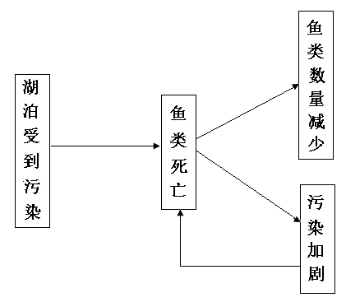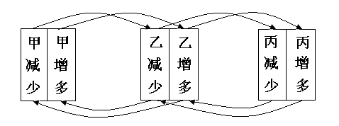

请据图作答：

甲、乙、丙三者之间的食物联系是 ；这种反馈调节对该生态系统起了什么作用？ 。

（2）右图为某湖泊的生态系统中发生的反馈调节：

这种调节机制与上述调节不同之处是

。

（3）用图解完成下列人体在甲状腺素分泌过多（＋）或甲状腺素分泌过少（－）机体调节机制。（在箭头上用（+）或（-）表示出调节活动的加强或减弱）

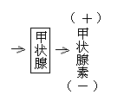

14．（9分）

（1）在遗传密码的探索历程中，克里克发现由3个碱基决定一个氨基酸。之后，尼伦伯格和马太采用了蛋白质体外合成技术，他们取四支试管，每个试管中分别加入一种氨基酸（丝氨酸、酪氨酸、苯丙氨酸和半胱氨酸），再加入去除了DNA和信使RNA的细胞提取液，以及人工合成的RNA多聚尿嘧啶核苷酸，结果加入苯丙氨酸的试管中出现了由苯丙氨酸构成的肽链。

①实验中去除细胞中DNA的目的是 ，去除细胞中信使RNA的目的是 。

②本实验说明了 。

（2）遗传学家曾做过这样的实验：长翅果蝇幼虫正常的培养温度为25℃，将其幼虫在35℃--37℃的温度下培养，则得到残翅果蝇。这些残翅果蝇在正常环境温度下产生的后代仍然是长翅果蝇。

①温度主要是通过影响 来影响生物体内的某些生化反应。

②这些残翅果蝇为什么在正常环境温度下产生的后代仍然是长翅果蝇？

。

一

（3）分析上述实验可以看出，生物体基因与性状的关系是：

。

15．（12分）用于生物呼吸作用有机物的差异会导致呼吸作用释放的CO2量与吸收O2量的比发生差异，这可用呼吸商表示：

呼吸商(Q)=

呼吸作用释放CO2量

呼吸作用吸收O2量

呼吸商(Q)=

呼吸作用释放CO2量

呼吸作用吸收O2 量

为了测定种子萌发时的呼吸商，现准备了3只玻璃瓶、瓶塞、带刻度的玻璃管、发芽的蚕豆种子、滤纸、10%的NaOH溶液、清水等。1号玻璃瓶的实验装置如图所示。

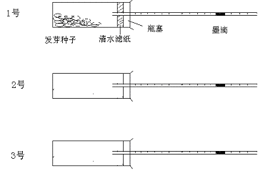

（1）由于发芽蚕豆的呼吸作用，1号玻璃瓶内的气体发生了变化，使得墨滴向左移动，移动的刻度表示 。

（2）1号玻璃瓶内的气体变化还不足以求出发芽蚕豆的呼吸商，由此还要利用2号玻璃瓶来测定发芽蚕豆呼吸作用过程中的某一种气体的变化。将这一实验装置用图解表示。

（3）利用1号、2号装置所测得的实验数据计算呼吸商：

。

（4）为了排除呼吸作用以外的原因引起的误差，应对3号装置作何处理？用图解表示。

。

16.（8分）右图是一个细胞的亚显微结构模式图。根据图回答问题（在横线上写出细胞或结构的名称，在括号内写标号）：

（1）该图是 细胞模式图。

①

②

③④⑤⑥

④⑤⑥

⑥

④⑤⑥

⑤

（2）与烟草叶肉细胞相比，它特有的结构是

[ ] 。

（3）细胞中是双层膜结构的有[ ] 、

[ ] 。

（4）如果此细胞为唾液腺细胞，则与唾液淀粉酶的加工关的细胞器有 （用图中标号回答）。

（5）若⑥内的氧分压为A，CO2分压为B，⑥外氧分压为A'、CO2分压为B'。则它们的大小关系是

A 于A**'**，B 于B**'**。

（6）如图所示的细胞相融合，还常常用到 作为诱导剂。

17.(8分)请根据下列有关实验及结果，回答问题:

(1)《植物细胞质壁分离和复原》实验

|  |  |  |
| --- | --- | --- |
| 组别 | 处理 | 结果 |
| a | ①先将材料置于0.3g/mL蔗糖溶液中 | ①发生质壁分离 |
| ②后将材料转移到蒸馏水中 | ②质壁分离复原 |
| b | ③先将材料置于0.6g/mL蔗糖溶液中 | ③迅速发生质壁分离 |
| ④后将材料转移到蒸馏水中 | ④质壁分离不能复原 |
| c | ⑤先将材料置于无水乙醇中 | ⑤未发生质壁分离 |
| ⑥后将材料转移到0.3g/mL蔗糖溶液中 | ⑥ |

①洋葱表皮细胞在a、b二组实验中均发生质壁分离现象，除均存在中央液泡外，其结构上的原因还有 。

②出现b组实验现象的原因是 、 。

③写出c组实验的结果⑥ ，其原因是 。

(2)在《DNA的粗提取与鉴定》实验中，为得到含DNA的粘稠物，某同学进行了如下操作，最后所得含DNA的粘稠物极少，导致下一步实验无法进行，请指出该同学实验操作中的三处错误并改正。

①在新鲜的家鸽血中加入适量的柠檬酸钠，经离心后，除去血浆留下血细胞备用。

②取5～10mL血细胞放入50mL的烧杯中，并立即注入20mL0.015mol/L的氯化钠溶液，快速搅拌5min后经滤纸过滤，取得其滤液。

③滤液中加入40mL2mol/L的氯化钠溶液，并用玻璃棒沿一个方向搅拌1min。

④向上述溶液中缓缓加入蒸馏水，同时用玻璃棒沿一个方向不停地轻轻边搅拌边加蒸馏水，直到溶液中丝状物出现为止，再进行过滤，而滤得含DNA的粘稠物。

； ；

。

18.（8分）某小组对植物开花是否与生长素类似物萘乙酸（NAA）有关，进行了实验研究，过程如下。

方法：取水仙球茎24个，按由大到小分成两组，操作见下表：

|  |  |
| --- | --- |
| 组别 | 处理方法 |
| 对照组 | 水仙球茎不剥去鳞茎，不加NAA，让其自然生长 |
| 实验组 | 剥去鳞茎，仅得出花苞，共得18个花苞，消毒后接种于MS培养基，均加入适量的0.1mg/L NAA |

结果：实验组除个别瓶因污染而失败外，其余均在一周后破苞开花；而对照组则比实验组晚开花一个半月。

请回答问题：

（1）本实验可以得到的结论是 。

（2）从科学性角度出发，本实验在分组时的不妥之处是： 。

改进办法为： 。

（3）请针对本实验设计，你能提出的质疑有：

；

。

（4）请针对你提出的质疑，给出实验设计的完善方案为：

。

19．(6分)高二兴趣小组的同学对某小学一年级的全体学生进行色盲发病率调查，结果汇总如下表，请根据表中数据分析回答（注：色觉正常基因为B，色盲为基因为b）：

|  |  |  |  |  |  |  |  |  |  |
| --- | --- | --- | --- | --- | --- | --- | --- | --- | --- |
| 性状 | 表现型 | 2001届 | | 2002届 | | 2003届 | | 2004届 | |
| 男 | 女 | 男 | 女 | 男 | 女 | 男 | 女 |
| 色觉 | 正常 | 404 | 398 | 524 | 432 | 436 | 328 | 402 | 298 |
| 色盲 | 8 | 0 | 13 | 1 | 6 | 0 | 12 | 0 |

（1）上述表格中可反映出色盲遗传具有 的特点。

（2）在调查中发现某色盲女生且耳垂连生（耳垂显性基因为A，隐性基因为a），但其父母均为耳垂离生，该同学的基因型为_______，母亲的基因型为_________，父亲色觉正常的概率为__________。

（3）调查中发现一男生患有色盲，其同胞姐姐患有白化病，经调查其家族系谱图如下：

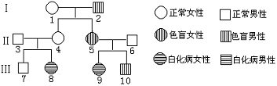

若Ⅲ7与Ⅲ9婚配，生育子女中患两种遗传病的概率是__________。在当地人群中约200个表现型正常的人群中有一个白化基因杂合子。一个表现型正常，其双亲也正常，但其弟弟是白化病患者的女人，与当地一个无亲缘关系的正常男人婚配。他们所生孩子患白化病的概率为__________；

20．(8分)下面的方法可用来测定田间棉花植株的光合作用强度。

①夏季晴天，在田间选定有代表性的叶片(叶片左右对称)20片，挂小纸牌编号。

②用5％的三氯乙酸点涂叶柄一圈，将叶柄的筛管细胞杀死，并采取措施尽量保持叶片的自然生长角度。

③按编号顺序分别剪下叶片对称的一半，依次夹入湿润的纱布中，贮于暗处；4小时后，再按编号顺序以同样的速度剪下另外半片叶，也依次夹于湿润的纱布中。

④返回实验室后将各同号叶片的两半对应叠在一起，在无粗叶脉处用刀片沿边切下一定面积的两个叶块，分别置于两个称量皿中，80℃～90℃下烘干5小时，然后在分析天平上称重、记录数据、进行比较。

两部分叶片干重差的总和除以叶面积及照光时数，即为光合强度：光合强度=干重增加总数÷(切取叶面积总和×照光时数)。

（1） 在棉花的光合作用光反应产物中，与能量转换有关的两种化合物是 ，影响两者合成的因素除温度外，主要还有 。

（2）在该实验中，特定时间段内的总光合产量=_____________________________________。

（3）用三氯乙酸杀死叶柄筛管细胞的目的是________________________________________。

（4）实验步骤中，有一些措施是为了减少实验误差而设置的，请你列举两例。

； 。

（5）衡量光合作用强度的指标，除了本实验所用的干物质重外，还可以用_______________

或_________________来衡量。

一、单项选择题

1．D 2．C 3．B 4．A 5．D 6．C 7．D 8．D 9．C 10．A 11．B 12．C 13．B 14．D 15．D 16．C 17．C 18．A 19．D 20．A

二、多项选择题

21．AD 22．BC 23．ABD 24．ABC 25．ABD 26．AB 27．AB 28．BC 29．ABC 30．ACD

三、非选择题

1． (1)分裂间 RNA

(2) 为无限增殖的癌细胞生命活动提供大量的营养物质和氧气

(3)基因 内部环境

(4) 有多酚酶基因。（可促进多酚的合成，减少BCL－XI蛋白的合成，促进癌细胞凋亡）

（5）不食用烤焦、发霉和高脂肪等致癌因子较多的食品。（或不食用含亚硝酸盐污染的食物；不食用食品添加剂过量的食物等）（答案合理给分）

2．(8分)(1)丙酮酸 ()2、有氧呼吸酶、H2O等(答出两点给1分)

(2)b、h、c (3)光照强度 适当提高CO2的浓度、适当提高温度 (4)探究温度(02浓度)对细胞呼吸速率的影响(2分)黑暗

3．（1）胰蛋白（或胶原蛋白） 选择性 灭活的仙台病毒或聚乙二醇

（2）无菌、无毒的环境；营养；温度和pH；气体环境

（3）核移植 动物细胞培养、胚胎移植 胚胎分割

（4）同期发情 超数排卵 体外获能 体外受精

4．(9分)(1)植物细胞全能性

该细胞没有处于离体状态，不能体现全能性，不能发育成植株

(2)有丝 单倍体育种 YYmm或Yymm或yymm

(3)离体(的植物器官、组织或细胞)、一定的营养条件、植物激素的刺激、无菌条件、适宜温度和一定光照(答对两个以上可得分) 具有两个亲本的遗传物质

(4)不一定。若亲本是四倍体，则离体花粉培育出的植株具同源染色体，可正常形成配子，是可育的。(其他合理答案也给分)

5．（1）双亲生殖细胞都融合为合子 试管婴儿是体外受精、胚胎移植的产物

（2）胚胎移植 胚胎分割

（3）基本上不发生

（4）①严重违反了人类伦理道德 ②冲击了现有的婚姻、家庭和两性关系等传统的伦理道德观念 ③是在人为地制造心理上和社会地位上都不健全的人 ④克隆技术尚不成熟，可能克隆出有严重生理缺陷的孩子（任意答对两点即可，其他符合题意的答案也可）

6 . ( 9 分）( 1 ）由于重力作用，幼苗茎近地侧生长素分布比远地侧多，近地侧生长快（2 分）

( 2 ）装置A 置于光下，光干扰了生长素较快地移至近地侧（或光引起生长素分解）( 2 分）

( 3 ）装置图2 分（花盆侧放1 分，单侧光从下方进入1 分）

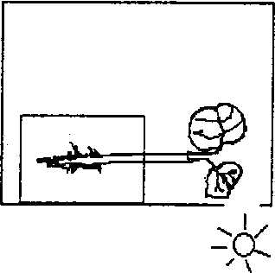

预测并分析实验结果：  
① 幼苗水平生长，重力与单侧光照射对幼苗生长的影响相同

② 幼苗向上弯曲生长，重力对幼苗生长影响比单侧光对幼苗生长的影响强  
③ 幼苗向下弯曲生长，重力对幼苗生长影响比单侧光对幼苗生长的影响弱  
7、（14分）（1）脱氧核苷酸； 逆转录酶

（2）半保留复制

—T—A—G—G—T—C—C—A—G—

（3） 　　　　　　　　　（提示：基因是双链结构）

一A—T—C—C—A—G—G—T—C—

（4）质粒（或运载体、病毒）； 限制性内切酶和DNA连接酶；

（反义）RNA

8、Ⅰ．（每空2分，共14分）（1）6+XX或6+XY

（2）常染色体； 性染色体（或X染色体）

（3）灰身直毛、灰身直毛； BbXFXf和BbXFY

（4）bbXFY； 约13只

Ⅱ．（10分）

亲本 截毛雌 刚毛雄 P 截毛雌 刚毛雄

XbXb × XBYB XbXb × XBY

子代 XBXb XbYB XBXb XbY

刚毛雌 刚毛雄 刚毛雌 截毛雄

说明：用纯种截毛雌果蝇与纯种刚毛雄果蝇杂交，若子一代雌雄果蝇均为刚毛，则这对等位基因位于X、Y染色体的同源区段上；若子一代雄果蝇全为截毛，雌果蝇全为刚毛，则这对等位基因仅位于X染色体上。

**9．**

(1)成型的细胞核(或叶绿体等细胞器，只要答出一种真核细胞特有的细胞器也给分。)

(2)自净能力(或自我调节能力，或抵抗力稳定性，或稳定性) 酶的活性

(3)①工厂排水口和下游河水中的蓝藻数量明显多于上游。

②对照 工厂排出的污染物主要是P含量超标

10．（1）外负内正

（2）突触小泡 高尔基体 化学递质（神经递质/乙酰胆碱或单胺类）

（3）兴奋 抑制

（4）非条件反射 高级神经中枢（大脑皮层）

11. （9分）

（1）初级代谢（1分） 生长因子（1分）

（2）高丝氨酸—胱氨酸—半胱氨酸—甲硫氨酸（2分）

（3）控制合成高丝氨酸转化成胱氨酸的酶的基因发生突变（2分）

（4）符合（1分），这是由一对等位基因控制的遗传（或此遗传为一对等位基因所控制，或答案能够符合题意的也可酌情给分）（2分）

12. （8分）

（1）aD、 a+、ad （2分） 因为该物种雌性个体和两性个体均不可能产aD的雌配子 （2分）

（2）（每个图解2分）

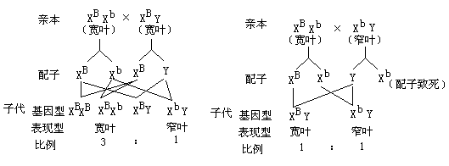

13．（9分）

（1） 有利于该生态系统维持相对稳定

（2）作用刚好相反，使最初发生变化的成分所产生的变化加速，使生态系统原有的稳态和平衡遭到破坏。（以上每空2分）

（3） 图解 （3分）

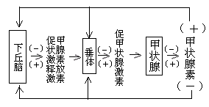

14．（9分）

（1）①排除原有细胞DNA发生转录产生的信使RNA对实验的干扰（1分） 排除原有细胞信使RNA对实验的干扰 （1分）

②UUU是苯丙氨酸的密码子 （2分）

（2）①酶的活性（1分） ②因为环境仅仅影响了酶的活性，并末改变生物体的遗传物质（2分）

③生物体的性状是基因与环境共同作用的结果。（或基因型相同，在相同的环境条件下表现型相同；表现型相同，基因型不一定相同）（2分）

15．（12分）（每小题3分）

（1）蚕豆的呼吸作用所吸收的氧气量与放出的二氧化碳量的差

（2）

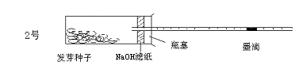

（3）将2号瓶中测得的气体减少量减去1号瓶中测得的气体减少量，然后再除以2号瓶中测得的气体减少量，即为呼吸商

（4）

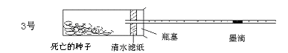

16．**8分，每空1分。**

（1）动物 （2）⑤中心体 （3）③核膜 ⑥线粒体 （4）④② （5）小 大

（6）灭活的病毒（或聚乙二醇（PEG））

17．**8分，每空1分。**

(1)①细胞壁的伸缩性较小，原生质层的伸缩性较大 ②蔗糖溶液浓度大 细胞因失水太多而死亡 ③未发生质壁分离 乙醇通过自由扩散迅速进入细胞，将细胞杀死

(2)0.015mol/L的氯化钠溶液，应改为蒸馏水 滤纸，应改为纱布 直到溶液中丝状物出现为止，应改为直到溶液中丝状物不再增加为止

18.**8分。**

（1）生长素类似物萘乙酸可促进水仙开花（1分）

（2）分组时按由大到小分成两组（1分） 将24个水仙球茎随机均分成两组（1分）

（3）（2分）取出的花苞能在培养基上提早开花，鳞茎内的花苞开花晚，是否因鳞茎内有抑制花苞发育的物质存在（或去除鳞茎的机械损伤是否会是促使花苞发育的一种因子）（或剥去鳞茎可能促进水仙开花）

取出的花苞能在培养基上提早开花，鳞茎内的花苞开花晚，是否因MS培养基中有促进水仙开花的因子（或物质）（或使用培养基可能促进水仙开花）

（其他合理答案可酌情给分）

（4）（3分）将全部水仙球茎均去除鳞茎，取出花苞，将花苞随机均分成两组，都接种在培养基上，只是对照组的培养基不含NAA

或不去除水仙鳞茎，将全部水仙球茎随机均分成两组，都接种在培养基上，只是对照组的培养基不含NAA

（其他合理答案可酌情给分）。

19．（6分）（1）男性患者数量明显多于女性患者 （2）aaXbY AaXBXb或AaXbXb 0（3）1/12 1/1200

20．(8分)(1)ATP、NADPH（缺一不可） 光照、必需矿质元素的供应（至少写出光照） (2) 照光的叶片干重总量一黑暗中的叶片干重总量 (3) 阻止实验叶片的光合作用产物输出(4) ①实验的对象不是一张叶片而是20张叶片 ②采用同一叶片对称的两部分进行对照比较的方法 ③先后两次剪下的叶片同样保存在湿润的纱布中 ④用于烘干和称重的各叶片两半的部位及面积相等。 (任意两项，有其他合理的分析也可以) (5)O2的释放量 CO2的吸收量